Om jezelf voor te bereiden op de lezing van Heineken over duurzaamheid, ga je informatie over hun activiteiten op dit gebied opzoeken.

Onderstaand vind je twee links die verwijzen naar wat ze er zelf over zeggen. Zoek daarnaast ook nog naar informatie die van anderen komt. Kun je bijvoorbeeld iets vinden over de vergelijking van Heineken met andere brouwerijen of andere bedrijven.

<https://www.heinekennederland.nl/duurzaamheid>

<http://www.heinekennederland.nl/duurzaamheid/focus-gebieden>

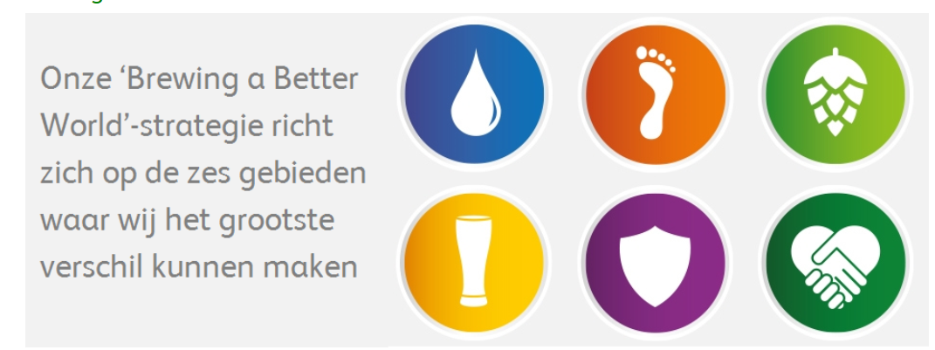

Maak hier een verslagje van en upload dit verslag in je portfolio.